



NANOELEKTRONIKA JEGYZET

Készítette: Riedl Tamás, Takács Gábor, Dr. Mizsei János

Tartalomjegyzék

1. Történeti áttekintés 3

2. A technológia fejlődése, alapok 3

A MOS tranzisztor 4

3. Nemlinearitás: A bináris technika alapja 4

A Digitális Technika Alapfüggvénye (DTA) 5

A DTA lineáris közelítése 5

Görbület 6

Bipoláris inverter 7

MOS inverter 7

4. A szilíciumban megfigyelhető karakterisztikus hosszak 9

5. Az elektronikus áramkörök késleltetés – teljesítmény viszonyai (A $τ-Pτ$ diagram) 10

6. Jelenségek időbeli lecsengése 12

7. Jelenségek térbeli lecsengése 13

8. Bipoláris/MOS-FET 14

9. Közeltéri mikroszkópiák 16

Pásztázó (felület)vizsgálat – általános meggondolás 16

1. Pásztázó elektronmikroszkóp (SEM) (nem közeltéri ?) 16

2. Pásztázó Alagút Mikroszkóp (Scanning Tunneling Microscope) 18

3. Pásztázó Atomerő Mikroszkópia (Atomic Force Microscope) 19

4. MFM – Magnetic Force Microscope 20

5. Közeltéri optikai mikroszkópia (Near-field Scanning Optical Microscopy - NSOM) 21

10. Vezetés (elektron transzport) mikroszkopikusan és makroszkopikusan 22

Vezetés vezető anyagokban 22

Vezetés szigetelőkben, csapdák, határfelületek hatása 23

11. Szerves félvezető elektronika 25

12. Szén alapú elektronika 27

13. Kvantum pont (dot), QD logika 28

14. Spintronika 29

# Történeti áttekintés

[1] – sinanomaterials.ppt, ElecMielNanoel1.ppt

1947 – Az első tranzisztor megalkotása (J. Bardeen, W. Bratten, W. Shockley)

1958 – Az első integrált áramkör (Jack S. Kilby)

1959 – Az első planár integrált áramkör (Robert N. Noyce)

1970-71 – Első generciós LSI áramkörök (Intel 1103 DRAM, Intel 4004 MPU 🡪 az első processzor)

1980-as évek – CMOS vált az uralkodó technológiává, egészen napjainkig ezt alkalmazzuk

# A technológia fejlődése, alapok

[2] – FoliakScan

A fejlődés alapja a megbízhatóság volt. Ezért válhatott a tranzisztor az elsőszámú elektronikus alapelemmé az elektroncsővel szemben.

Az integráltság foka egyre nő, ezzel együtt az egy elemre eső mutatók javulnak:

* Megbízhatóság
* Fogyasztás
* Ár
* „Kezelési” költségek (szerelés)

Az integrált áramkörök két csoportba sorolhatók:

* Analóg áramkörök:
  + Szorzó
  + Műveleti erősítő
  + AD/DA konverter
  + Rádió/TV
  + …
* Digitális áramkörök:
  + Mikroprocesszorok
  + Memóriák
  + (AD/DA konverter)

Hol van az integrálás határa? Mekkora lehet az az anyagmennyiség, ami minimálisan kell 1 bit tárolásához? Mekkora lehet a legkisebb elektronikus erősítő eszköz?

A válasz megtalálásához az elektron tulajdonságait kell megismernünk 🡪 kvantummechanika, szilárdtestfizika.

### A MOS tranzisztor

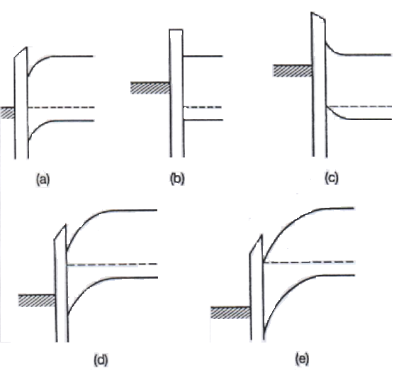

1. ábra: Az n-csatornás MOS-FET sávábrái

A 1 ábrán egy n csatornás MOS-FET tranzisztor sávábrái láthatók.

1. A gate-re nincs feszültség kapcsolva
2. Negatív feszültség a gate-en, sávok „kiegyenesednek”, flat-band
3. A nagy negatív potenciál hatására lyukak sűrűsödnek a felszín közelében
4. Threshold: A pozitív potenciál megemeli az elektronok koncentrációját a felszín közelében
5. Erős inverzió: Nagy elektron-koncentráció a felszín közelében

# Nemlinearitás: A bináris technika alapja

[3] – Nemlinearitas.ppt

Lineáris függvény definíciója:



Egyváltozós lineáris függvény:



Több változó esetén a lineáris függvény alakja:



Nemlineáris függvény:



### A Digitális Technika Alapfüggvénye (DTA)

Az átmeneti függvény:

Ki=UH, ha UBE>=UH/2

Ki=0 , ha UBE<UH/2

2. ábra: A DTA

Van egy átmeneti tartomány, melyhez, ha közel kerül a jelszint, a zaj miatt határozatlanná válhat a jelentése

A digitális alapfüggvény nem teljesíti a linearitás első feltételét:



Legyen U1 a “jó” bemeneti jel és U2 a “rossz” bemeneti zavar jel. **Lineáris** rendszerekben a bemeneti zavar jel egy konstans szorzó erejéig meg fog jelenni a kimeneten.

Ki=a*U1+a*U2.

**Nem lineáris** rendszerekben a **zavar** jel ideális estben eltűnik a rendszeren való áthaladáskor. **Digitális rendszerekben** ennek feltétele:

Ki(U1+U2)=Ki(U1)

Ez gyakorlatilag azt jelenti, hogy a jelek összege nem lép át a másik jelentést hordozó tartományba

Az átmeneti “függvényünk” szakadásos függvény, nem lehet deriválni UH/2-nél, a gyakorlatban ilyen függvény nincs. A gyakorlatban megjelenő függvények első és második deriváltjaikban is véges értékűek kell, legyenek. Ha a feszültség végtelen gyorsan változna átkapcsoláskor, akkor az induktivitásokon végtelen feszültség jelenne meg, ami lehetetlen. Vagy a kapacitásnak végtelen gyorsan kellene feltöltődnie, ami végtelen nagy áramot jelent. Ez is lehetetlen.

### A DTA lineáris közelítése

A gyakorlatban még ez is nehezen megvalósítható, mert az első derivált értéke definíciófüggő a lineáris szakasz két végpontjában, de legalább definíciótól függetlenül nem végtelen. A második derivált még ennél a közelítésnél is felvehet végtelen értéket. Magasabb fokú polinommal való illesztés lehet a megoldás.

A gyakorlatban megvalósított DTA annál jobb, minél jobban hasonlít az elméleti definícióra, ennek jellemzését háromféleképpen tehetjük meg:

* Mérték lehet az átmeneti pontban vett derivált, mely egyben a közelítő egyenes meredekségét is megadja
* Mérték lehet az is, ha az átmeneti pontban vett görbülettel jellemzünk, a görbület az adott pontra fektethető érintőkör sugarának reciproka
* A nemlinearitás mértéke lehet még a második és első derivált hányadosa

### Görbület

R az adott pontba fektethető érintőkör sugara (3. ábra)

3. ábra: A görbület meghatározása

Tehát a görbületet az $\frac{1}{R}≈\frac{d^{2}f}{dx^{2}}$ közelítéssel számoljuk.

Az érintőkör tulajdonságai az érintkezési pontban:

* + Értéke megegyezik a függvény értékével
  + Első deriváltja megegyezik a függvény első deriváltjával
  + Második deriváltja megegyezik a függvény második deriváltjával

A görbület képletének levezetéséhez föl kell írni a kör egyenletét, majd ebbe az egyenletbe az függő változó (y) helyett be kell íni az f(x) függvényt.(Vagy pontosabban, ki kell fejezni y-t és egyenlővé kell tenni f(x)-el.) Deriválni kell az egyenletet x szerint kétszer. Az egyenletekből a görbület kifejezhető. (A nemlinearitást a második és az első derivált hányadosa fejezi ki.)

### Bipoláris inverter

4. ábra: A bipoláris inverter



Az átviteli függvény két konstanstól eltekintve a bipoláris tranzisztor nyitó karakterisztikája.



Az első derivált:



A görbület, azaz a második derivált:



A nemlinearitás a második és első derivált hányadosa:

(A nemlinearitást kifejező 1/UT a hőmérséklet függvénye) A hőmérséklet csökkenésével nő az 1/UT hányados értéke. Egyre meredekebb lesz az exponenciális tranzisztor karakterisztika. Az inverter átmeneti függvénye egyre jobban hasonlítani fog az ideálisra. Nő a nemlinearitás.

### MOS inverter

Az átviteli függvény két konstanstól eltekintve a térvezérlésű tranzisztor nyitó karakterisztikája.



5. ábra: MOS inverter

Az első derivált:

A görbület, az-az a második derivált: 



A második és első derivált hányadosa:



A nemlinearitást az 1/(UGS-VT) fejezi ki, de ez csak a kiürítéses közelítésre érvényes. Minél kisebb a nyitófeszültség és a vezérlőfeszültség különbsége, annál meredekebb lesz a négyzetes karakterisztika. Az inverter átmeneti függvénye egyre jobban hasonlítani fog az ideálisra. Nő a nemlinearitás.

Pontosabb számítással, nem kiürítéses közelítéssel a küszöbfeszültség környékén: a küszöbfeszültség alatti áramok exponenciálisan függenek a vezérlőelektród feszültségétől, a nemlinearitás ismét



A hőmérséklet növekedésével a nemlinaritás romlik a bipoláris tranzisztornál.

Szobahőmérsékleten legalább 8 *UT* = 200mV tápfeszültség kell a megfelelő görbüléshez.

# A szilíciumban megfigyelhető karakterisztikus hosszak

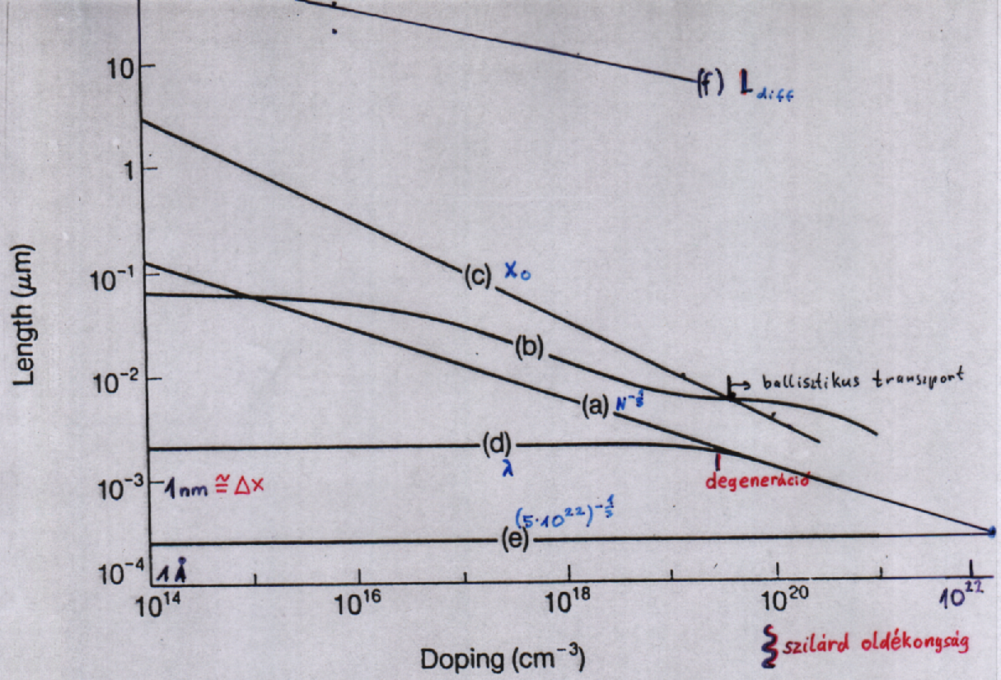

6. ábra: Néhány karakterisztikus távolság szilíciumban

A 6. ábrán látható görbék:

1. Az adalék atomok közötti átlagos távolság
2. Az elektron átlagos szabad úthossza
3. A kiürített réteg szélessége a tiltott sáv nagyságához közeli potenciálesés mellett (X0)
4. Az elektron hullámhossza (λ)
5. A szomszédos szilícium atomok távolsága
6. Diffúziós hossz (Ldiff)

# Az elektronikus áramkörök késleltetés – teljesítmény viszonyai (A $τ-P\left(τ\right)$ diagram)

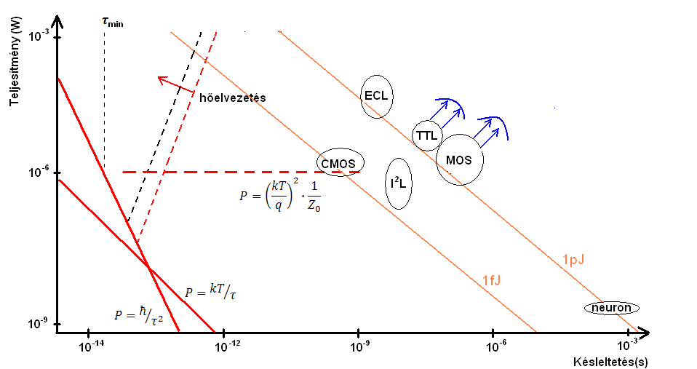

7. ábra: A τ-P(τ) diagram

50 < Z0 < 500, hullámimpedanciák, eszköz impedanciák

$$P= \frac{U^{2}}{R}$$

 1 bit ≈ kT

$$P∙τ∙τ=ℏ$$

$$∆E∙∆t= ℏ$$

Pth = 1 – 10 W/cm2 (1000 W / cm2)

Egy elem: P

Alkatrész sűrűség: $N = \frac{P_{th}}{P}$

Alkatrész távolság: $\frac{1}{\sqrt{N}}$

Információ terjedés ideje: $τ=\frac{1}{\sqrt{N}}∙\frac{1}{C}∙r$

$τ=\frac{r}{C}∙\sqrt{\frac{P}{P_{th}}}$

$$P= τ^{2}P_{th}\frac{c^{2}}{r^{2}}$$

Hőelvezetés:

$$\frac{U_{T}}{E_{max}V_{th}}= τ_{min}$$

Anyagkorlát:

$$V_{th}≈ {10}^{7 }\frac{cm}{s}$$

$$E_{max}≈3∙{10}^{5} \frac{V}{cm}$$

# Jelenségek időbeli lecsengése

$\frac{∂p}{∂t}=g-r\left(p_{0}+∆p\right)n_{0}= -rn_{0}∆p$

* $τ_{p}=\frac{1}{rn_{0}}$ (a kisebbségi töltéshordozó élettartama)

Megnöveljük a kisebbségi töltéshordozók számát (pl.: lézerrel történő megvilágítással), majd várunk. Egyensúly feltétele: $g-rp_{0}n_{0}=0$ (itt g a termikus generáció)

Itt (, azaz egyensúlyi helyzetben): ${n_{i}}^{2}=n_{0}p_{0}$

A kisebbségi töltéshordozó koncentráció az élettartamnak megfelelő időállandóval áll be (főleg diffúziós áram, kevés töltéshordozó, extrém nagy gradiens)

A többségi töltéshordozókra (főleg sodródási áram, sok töltéshordozó, elhanyagolható gradiens, kis térerő):

σ a vezetési áram, $τ_{r}$ a dielektromos relaxációs idő.



🡪 (makro)

* $\frac{∂f}{∂t}=-\frac{f-f_{0}}{τ_{r}}$ (relaxációs közelítés, ld. Boltzmann egyenlet) (mikro)

# Jelenségek térbeli lecsengése

* $\frac{d^{2}Δn}{dx^{2}}+\frac{Δn}{D_{n}τ_{n}}=0$ (diffúziós egyenlet)
* $L_{diff}=\sqrt{D_{n}τ_{n}}$ (diffúziós hossz)
* $\frac{d^{2}U}{dx^{2}}+\frac{q}{ε}N=0$ (Poisson-egyenlet, kiürített rétegre kell felírni)
* $X_{0}=\sqrt{\frac{2εU_{D}}{qN}}$ (kiürítéses közelítésnél a kiürített réteg szélessége)

*UD* a diffúziós potenciál

* $\frac{d^{2}U}{dx^{2}}=\frac{q}{εU_{T}}(n_{b}-p_{b}+p_{b}e^{-u}{-n}_{b}e^{u})$ (Poisson-e. , nem kiürítéses közelítés)

(b – bulk, $u= \frac{U}{\frac{kT}{q}}=\frac{U}{U_{T}}$– dimenzió nélküli potenciál)

* $L_{D}= \sqrt{\frac{εU_{T}}{q(n_{b}+p_{b})}}$ (Debye-hossz)
* $\frac{d^{2}ψ}{dx^{2}}+\frac{8π^{2}m}{h^{2}}\left[W-W_{p}\left(x\right)\right]ψ=0$ (Schrödinger-egyenlet)

🡪 (elektron hullámhossza)

* $\frac{d^{2}T}{dx^{2}}-\frac{cρ}{λ_{th}}\frac{∂T}{∂t}=0$ (c – fajhő; ρ – sűrűség; λth – hővezető képesség)
* $L_{T}=\sqrt{\frac{λ_{th}}{cρ}t}$ (t időhöz tartozó termikus diffúziós hossz)
* $\frac{d^{2}y}{dx^{2}}-\frac{F}{EI}(X-L)=0$ (rugalmas szál differenciál-egyenlete)

$L_{F}=\sqrt{\frac{EI}{F}}$

Ld. még a karakterisztikus hosszakat Si-ban!

# Bipoláris/MOS-FET

[4] – bipmoskar.ppt

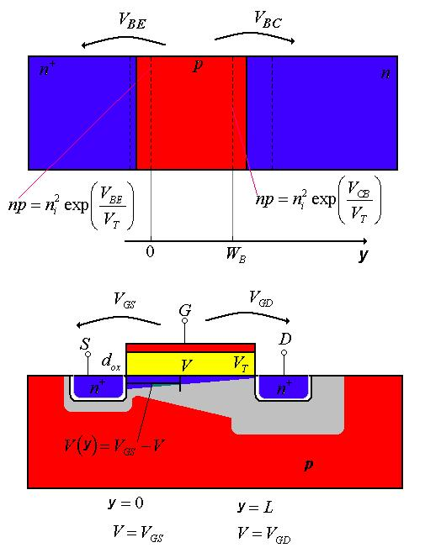

8. ábra: A bipoláris és a MOS tranzisztor felépítése

A karakterisztikák származtatása:

differenciálegyenletek

térerő a középső tartományban

peremfeltételek figyelembevételével végrehajtott integrálás

elhanyagolások hatása

|  |  |
| --- | --- |
| **Bipoláris** | **MOS-FET** |
| $$J_{n}=qμ_{n}nE+qD_{n}grad n$$ | |
| $$0=qμ_{p}pE_{y}-qD_{p}\frac{dp}{dy}$$ | $$V\left(y\right)=V_{GS}-V$$ |
| $$E_{y}=\frac{kT}{qp}\frac{dp}{dy}$$ | $$E_{y}=-\frac{dV(y)}{dy}=\frac{dV}{dy}$$ |
| $$J_{n}=qμ_{n}n\frac{kT}{qp}\frac{dp}{dy}+qD_{n}\frac{dn}{dy}$$ | $$I=qμ_{n}\int_{0}^{∞}{n(x)dx}W\frac{dV}{dy}$$ |
| $$J_{n}=\frac{qD_{n}}{p}\frac{d(np)}{dy}$$ | $$I=μ_{n}W\frac{ε_{ox}}{d_{ox}}(V-V_{T})\frac{dV}{dy}$$ |
| $$J_{n}=\frac{qD_{n}n_{i}^{2}}{\int_{0}^{W_{B}}{pdy}}\left(e^{\frac{qV_{BE}}{kT}}-1\right)$$ | $$I=\frac{μ_{n}Wε_{ox}}{{2Ld}_{ox}}{(V-V_{T})}^{2}$$ |

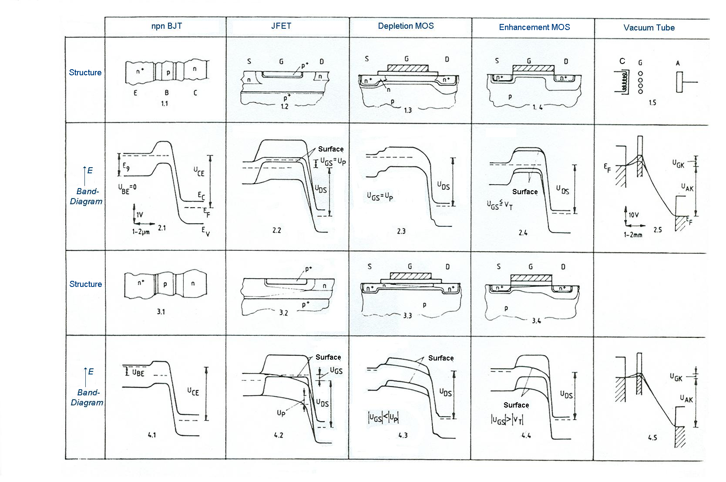

# Közeltéri mikroszkópiák

[5] – kozelteri.ppt

MFM, pásztázó hőmikroszkópia

### Pásztázó (felület)vizsgálat – általános meggondolás

* Vizsgált tárgy (felületi) felépítésének és/vagy egyéb tulajdonságának vizsgálata
* A felület egy pontjában vizsgálat elvégzése
* A felület mentén pásztázó (scanning) mozgás vagy a tárgy pásztázó mozgatásával a teljes vizsgált terület lefedése
* A pontonkénti vizsgálat eredményének összerakása

**Közeltéri– általános meggondolás:**

* gerjesztés mikrotartományban (közeltér), az analízis globálisan.
* gerjesztés globálisan, az analízis mikrotartományban (közeltér).
* a gerjesztés is és az analízis is közeltéri .

## Pásztázó elektronmikroszkóp (SEM) (nem közeltéri ?)



9. ábra: A SEM működési elve

Az elektron-anyag kölcsönhatás során keletkező „termékekek”:

*Előre szórt elektronok*. Nincs energiaveszteség, nincs irányváltozás. Az elektronok többsége ilyen. A transzmissziós elektronmikrószkópiában a világos látóterű (bright-field) képhez felhasználható.

*Rugalmatlanul szóródó elektronok*. Kis energiaveszteség, kis szögben szóródás. Felhasználható: elektron energiaveszteség spektroszkópiában és speciális képalkotásra.

*Rugalmasan szóródó elektronok*. Nincs energiaveszteség, az irányváltozás fok nagyságrendű. Kristályos anyag esetén az irányt a Bragg-törvény szabja meg. TEM diffrakció, TEM sötét látóterű kép (dark field), és a nagyfelbontású elektronmikroszkópia (high resolution elektronmicroscopy = HREM) használja.

*Szekunder elektronok*. A minta nyaláb felőli oldalán keletkeznek. Elsősorban gyengén kötött, külső héjon lévő elektronoktól erednek, amelyeket a nyaláb kiüt a helyükről. Összegyűjtve topografikus (felületi) információt adnak a pásztázó elektronmikroszkópiában.

*Visszaszórt (backscattered*) elektronok. Az eredeti nyalábból rugalmas és rugalmatlan nagyszögű szórást szenvedett elektronok. Képalkotásra felhasználható a pásztázó elektronmikroszkópban.

*Röntgen-fotonok*. Az elsődleges elektronnyaláb hatására belső héjon elektron vakancia keletkezik. A betöltődés során röntgen foton távozik. Kémiai összetétel meghatározásra használható. Az analitikus elektronmikroszkópiában a legáltalánosabban használt jel. Sok pásztázó elektronmikroszkópba is beépítenek röntgen detektort.

*Auger-elektronok*. Az elektron nyaláb a minta atomjának belső héjáról elektront lök ki, majd az elektronhiány magasabb héjról betöltődik. A betöltődés során energia szabadul fel, amely átadódik általában egy magasabb nívón elhelyezkedő elektronnak, amely távozik az atomból. Ez az Auger-elektron, amelyet az Auger-elektron spektroszkópia használ, és a minta kémiai összetételről ad információt. Elsősorban felületvizsgálatra használható. A pásztázó elektronmikroszkópok általában nem tartalmaznak Auger-elektron detektort.

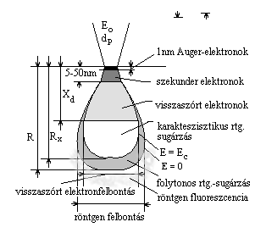

10. ábra: A gerjesztési körte és a válaszjelek



11. ábra: A visszaszórt elektronok detektálása

Detektor: pn átmenet, csak az épp felé repülő elektronokat látja.

## Pásztázó Alagút Mikroszkóp (Scanning Tunneling Microscope)

Alapelve a következő: Hegyes fémtűt (tip) helyezünk a felülethez elég közel. Ezután mérjük az alagútáramot a felület és a tű között. Ezzel a mért árammal a felület és a tű távolságát vissza kell szabályozni.

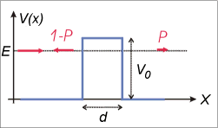

12. ábra: Az STM szabályozása

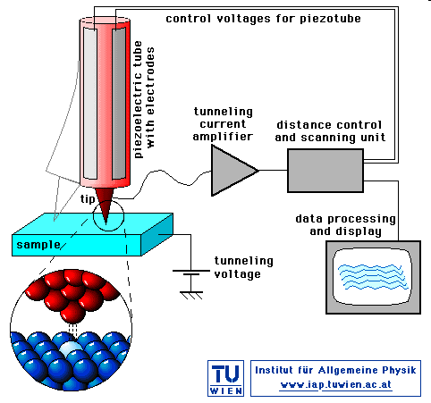

13. ábra: Az STM felépítése

Az alagútáram exponenciális jellege miatt a tű kialakítása lényeges. Ideális esetben egyatomos a hegy (Technológia: NaOH-dal). Az STM mérési mód lehet állandó magasságú vagy állandó áramú mérés. Nagyon fontos megoldandó probléma a mechanikai zajvédelem.

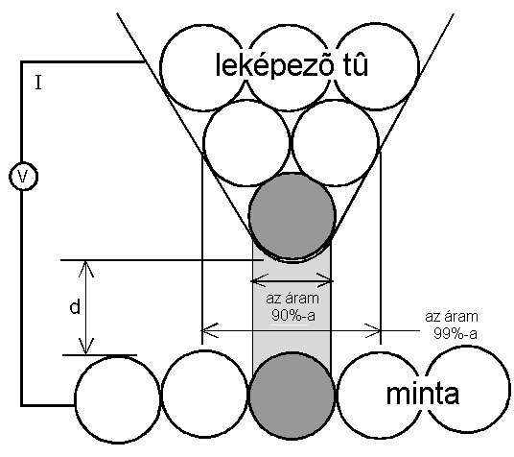

14. ábra: Az STM tű hegye

## Pásztázó Atomerő Mikroszkópia (Atomic Force Microscope)

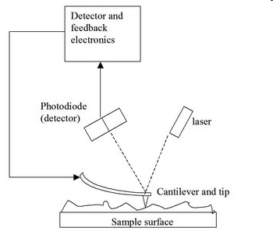

15. ábra: Az AFM működési elve

Az AFM a tű által érzékelt erőhatás mérésének elvén működik, atomi távolságra a felülettől. A cantileverről visszaverődő lézer hullámot vizsgáljuk. Mivel nem az alagút-effektuson alapul, ezért nem vezető minták is vizsgálhatóak.

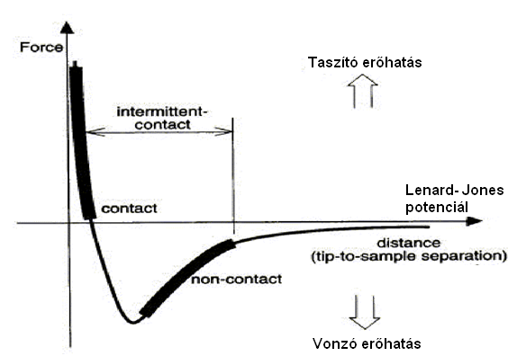

16. ábra: Az AFM-ben fellépő erők

AFM mérési módok:

* Contact – Erő nagyságának állandóan tartása
* Non-contact (dynamic) rezonancia frekv. környéki rezgetés – a rezgést a tű-felület kölcsönhatás megváltoztatja <kisebb nyíró hatás a mintára mint contact-nál>

## MFM – Magnetic Force Microscope

Mágnesesen bevont hegyű tű alkalmazása AFM-en.

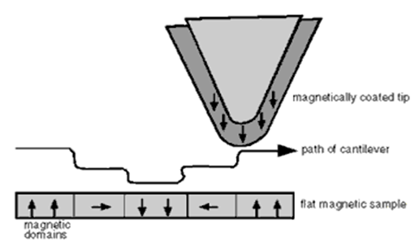

17. ábra: Az MFM működése: a felületi mágneses domének feltérképezése

Ehhez nagyon hasonló a **KFM (Elektrosztatikus Erő Mikroszkópia – Kelvin Force Microscopy)**. Itt rezgő tűs módszerrel mérünk, azaz a tűre kapcsolt váltakozó feszültséggel rezgetjük.

* Ha a rezgés frekvenciája megegyezik a rezonanciafrekvenciával, akkor az amplitúdó nagyon felerősödik
* A felület potenciálja is letapogatható.

**Pásztázó hőmikroszkópia**

## Közeltéri optikai mikroszkópia (Near-field Scanning Optical Microscopy - NSOM)

* optikai alagutazás:

18. ábra: Az optikai alagutazás szemléltetése

# Vezetés (elektron transzport) mikroszkopikusan és makroszkopikusan

[6] – nanotransport.ppt, ElecMielNanoel2.ppt

Fémek: nagyon nagy töltéshordozó koncentráció, nagyon kis mozgékonysággal.

Félvezetők: töltéshordozó koncentráció széles tartományban, nagy mozgékonyság.

## Vezetés vezető anyagokban

Kétféle áramról beszélünk:

• Sodródási áram (hőmozgás és elektromos térerősség hatására)

• Diffúziós áram (hőmozgás és sűrűség különbség hatására)

(a kombinált transzportjelenségekkel itt nem foglalkozunk!)

A teljes áramsűrűség:



Az elektrokémiai potenciál:

Nagyon vékony (fél) vezető réteg esetén szóródás történik a határfelületen is. (19. ábra)

19. ábra: Az elektronok hőmozgása



Boltzmann egyenlet az elektronokra:

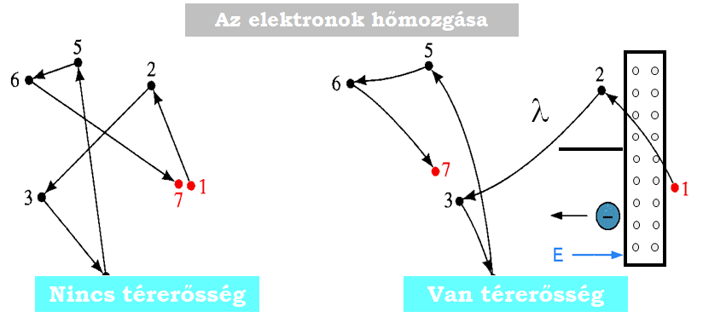

**20. ábra. Nagyon rövid félvezető esetén: ballisztikus transzport**

Az alagút ellenállás értéke: Coulomb gáthoz tartozó ellenállásnak teljesítenie kell a *ΔW Δt > h* bizonytalansági relációt, ahol *ΔW* a töltési energia és *Δt* az áttöltés időtartama. Ekkor: $∆W∙∆t\sim \frac{e^{2}}{C}R_{t}C=e^{2}R_{t}>h$. Innen megkapható a Coulomb-gáthoz szükséges alagút ellenállás. $R_{t}≫\frac{h}{e^{2}}=25,8kΩ$

## Vezetés szigetelőkben, csapdák, határfelületek hatása

* Ohmikus (intrinsic): $J=qμN_{c}E e^{-\frac{E_{g}}{2kT}}$
* Schottky-emisszió, termikus emisszió (vákuumban is):



21. ábra: Vezetés szigetelőkben

* Poole-Frenkel (Schottky emisszió csapdákból)



* „Hopping”: közvetlen csapdáról csapdára ugrás



* Alagúthatás:
  + kis potenciál (térerő) esetén ohmikus:



* + közepes potenciál (térerő) esetén bonyolult



* + nagy térerő esetén: egyszerűsödés, Fowler-Nordheim alagúthatás:



* Tértöltéskorlátozott áramsűrűség (vákuumban is):



* Ionos vezetés:

# Szerves félvezető elektronika

[7] szervesfelvezeto.ppt

* Poliacetilén (CH)x – Az első előállított vezetőpolimer
* Polipirrol PPy – Adalékolással (dope-olás) tehető vezetővé
* Gyűrűs molekulák (benzol, pirrol, anilin)
* Dope-olás: A vezető polimerek vezetőképességét javítja. Ionok beépítését, adalékolást jelent. A polimerláncok mentén a töltéseloszlást módosítja. A rétegnövesztéssel egyidejűleg is történik. Nem csak monomolekuláris anyag pl. HSO4- anion lehet: léteznek polimer savak is, melyek adalékolhatják a vezető polimert. Ez már kompozit anyagnak tekinthető.

**Polimerrétegek:**

* egykomponensű: Elvben mindegyik eljárás alkalmazható, de a rétegek tulajdonságai eltérők lehetnek.
* kompozit: Mechanikai tulajdonságok javítása, vagy speciális cél. A vezetőképesség romlik. LB technológia monomolekuláris rétegekhez.

**Anódos oxidálás:**

Polianilin előállítására először használt eljárás. A galvanizáláshoz hasonló eljárás. Ott állandó áramsűrűség, itt állandó elektródpotenciál szükséges. A túl nagy munkaelektród-potenciál a Polianilin irreverzibilis túloxidálásához vezet.

**Vezetőpolimerek alkalmazásai**

* Érzékelő: Redukáló-oxidáló atmoszféra
* Vezetők
* Beavatkozók - térfogatváltozás miatt
* Kijelzők - színváltozás miatt
* Szuperkapacitások és telepek

Polimer FET-ek készíthetők, így egy teljes elektronikus rendszer is előállítható  
**csak polimerekből!**

**Fizikai jelenségek**

A vezetőpolimereknek megvátozhat egy vagy több fizikai paramétere egyes, a légkörben levő gázok hatására. Ezek mérésével gázérzékelő építhető.

* Térfogatváltozás

Az EVP-k térfogata egyes gázok hatására megváltozik. A szakirodalomban egy megoldás: flexibilis hordozóra leválaszott polimer kettősréteg a bimetallokhoz hasonlóan megváltoztatja görbületi sugarát, ez mérhető. Mozgathat mechanikus alkatrészeket, vagyis nem csak érzékelőként használható.

* Tömegváltozás

Ilyen irányú kísérletről nem számolt be a szakirodalom. Elektrokémiai adalékolás közbeni tömegváltozásról igen. A polimer abszorbeálja a gázokat, ilyen kis tömegváltozás is jól mérhető lehet pl. kvarc mikromérleggel.

* Fényelnyelés-változás

Polianilin alapú, optikai elven működő gázérzékelőt már készítettek. A polimer fényelnyelési spektruma (színe) megváltozik. Egy vagy két hullámhosszon szokás mérni érzékelőkben, a teljes spektrum letapogatása általában nem szükséges.

* Vezetőképesség-változás

A vezetőképesség változását az adalékkoncentráció függvényében már vizsgáltuk. Számos tanulmány készült ebben a témában más gázokkal is (NO2). Itt az ammóniakoncentrációt érzékelő eszközt vizsgáljuk

**Tour-féle vezeték**

A hagyományos, áram alapú logikákkal analóg rendszerek vezetékei

Polifenilén

Polifenilén alapú molekula acetilén távtartókkal

# Szén alapú elektronika

[8] - ElecMielNanoel2.ppt

**Szén nanocső**

Elektromos áram vezetésére szintén alkalmas.

**A fullerének**

Buckminster Fuller építészprofesszorról kapták nevüket. A C60-C70 pontosan beállított nyomású He atmoszférában égő ívben spontán jön létre grafit elektródok használata esetén - az előállítás tehát problémákat okozhat. Reakcióképessége csekély.

**Grafén**

# Kvantum pont (dot), QD logika

Cellákból álló elrendezés. Egy cellán belül a töltés kvantum *dot*okban helyezkedhet el. Ezek között alagúteffektussal lehetséges töltésátlépés. A *cellák* között nincs töltésáramlás. Pl. Inverter:

# 14. Spintronika

[8] - ElecMielNanoel2.ppt

**GMR effektus: Út a spintronikához**

* Vékonyréteg-technológiák fejlődésével olyan nanométeres skálájú fémes rétegszerkezetek előállítása is lehetővé vált, amelyekben az elektrontranszport-tulajdonságok jelentősen megváltozhatnak a tömbi anyagokhoz képest
* Ez akkor következik be, ha meg tudjuk valósítani, hogy az egyes alkotó rétegek vastagsága kisebb legyen a tömbi anyagokban az elektrontranszportra jellemző karakterisztikus távolságoknál (pl. elektron szabad úthossz).
* Amennyiben az egyik alkotó réteg ferromágneses (FM) és a mágnesezettség iránya ezen távolságoknál kisebb skálán változik, akkor a két szomszédos FM-réteg közötti nemmágneses (NM) rétegen keresztül úgynevezett spinfüggő elektrontranszport-jelenségek is felléphetnek a vezetési elektronok spinpolarizációja miatt, és ez a tömbi anyagoknál nem ismert effektusokhoz vezethet

**Magnetorezisztív érzékelők**

* A jelenség, hogy mágneses anyagok elektromos ellenállása jelentősen megváltozhat külső mágneses térben, felhasználható mágneses tér mérésére, illetve mágneses tér jelenlétének vagy hiányának megállapítására
* Permalloy MR-érzékelőket használták például a buborékmemóriákban az információ kiolvasására
* Merevlemezes tárolók kiolvasófejeiben jelentek meg az addigi indukciós kiolvasás helyett

**Spinszelep**

* A GMR-jelenség szenzorokban való sikeres alkalmazásához a spinszelep - szerkezet bevezetésével további javulást értek el az MR(H) karakterisztikában

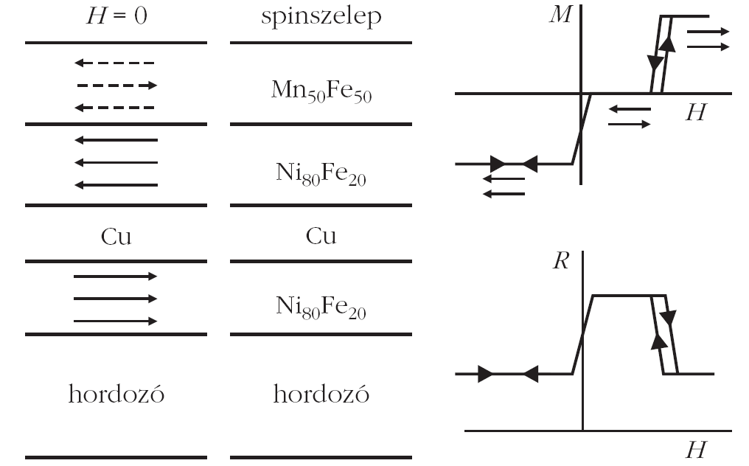

22. ábra: Spinszelep

23. ábra: A spinszelep GMR szerkezete

Az FeMn-réteg anti-ferromágneses, vagyis az egyes kristálysíkokban a mágnesezettség felváltva ellentétes irányú. Az FeMn utolsó kristálysíkja érintkezik a Co-réteggel, amelyben a mágnesezettség irányát az FeMn utolsó kristálysíkjában lévő mágnesezettség állítja be. Így a Co-réteg mágnesezettsége meghatározott irányban áll, ezt tekinthetjük az egész spinszelep-szerkezetben referenciarétegnek. Az ötvözött NiFe-réteg mágneses szempontból "puha" anyag, azaz nagyon kis mágneses térrel (már 0,01 tesla is elég) változtatható benne a mágnesezettség iránya. A Co- és a NiFe-réteg közötti, megfelelően vékony Cu-réteg arra szolgál, hogy meggátoljuk a mágneses csatolást, azaz a kölcsönhatást a két réteg között. Az alsó Ta-réteg szerepe csak annyi, hogy könnyen lehet rá más anyagot növeszteni, míg a felső Ta-záróréteg az oxidáció ellen véd. Az egész szerkezet hordozója egy 1 mm vastag Si-lap. A spinszelep legfontosabb, aktív része a Co-, a Cu- és a NiFe-réteg. Ez a tartomány felelős az előzőekben leírt GMR-effektusért. Megjegyezzük, hogy az aktív tartomány mindössze 100 A, és az együttes kb. 300 A vastagságú! (1 nm=10 A, egy atom átmérője kb. 3 A.) A spinszelep alkalmas kis mágneses terek előjelének mérésére, hiszen a puha réteg mágnesezettségének beállításával a szelep elektromos ellenállása változtatható.

**A spintranzisztor**

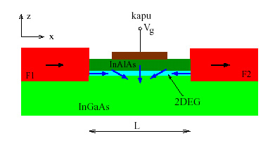

24. ábra: Spintranzisztor

Az elektronokból az InGaAs és InAlAs félvezetők határfelületén egy ún. *kétdimenziós elektrongáz* (2DEG) keletkezik. Ha a FET kapuelektródájára feszültséget kapcsolunk, a kialakuló elektromos tér segítségével vezérelhetjük az elektronok spinjének irányát. Modulált áram jön létre. Az alapötlet szépsége, hogy a *spin-FET* elvben elkészíthető a mikroelektronika hagyományos módszereivel.

**MRAM**

Jobbnak ígérkező paraméterek és kisebb energiaigény

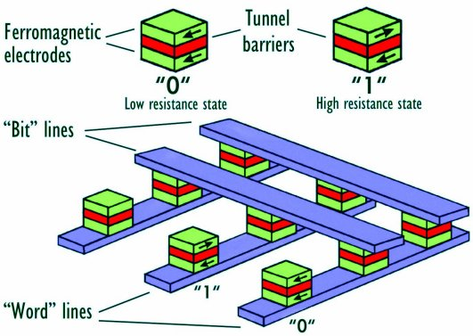

25. ábra: Az MRAM

**Problémák**

* a spin *injektálása,* azaz a ferromágneses elektródából kilépő elektronok azonos irányba való állítása, polarizálása;
* a spin *manipulálása,* más szóval annak biztosítása, hogy a mozgó elektron spinjének az iránya változatlan maradjon, illetve külső eszközzel változtatható legyen; és
* a spin detektálása, azaz a spin végső irányának mérése.

# 15. Vákuum nanoelektronika

[8] - ElecMielNanoel2.ppt

# 16. Termikus-elektromos aktív eszköz és integrált áramkör

[9] - ElecMielNanoel3.ppt

A termikus-elektromos eszköz működése azon alapul, hogy a hőmérsékletnövelésre erős ellenállás csökkenéssel (bekapcsolással) reagáló anyagból készített ellenállás megfelelő táplálás esetén a sajátmagán fejlődő hő következtében bekapcsolva marad (karakterisztikája tirisztorszerű). Ilyen anyag a vanádium-dioxid, amely 60 és 70 oC közötti (tipikusan 68 oC) hőmérsékleten megy át több nagyságrendnyi ellenállás-változással kísért fém-félvezető fázisátalakuláson („metal insulator transition”, MIT). A hőmérsékletnövelés elérhető egy, vagy több, hasonló, vagy más anyagból készített egyszerű fűtőellenállással, amelyek a termikus diffúziós hosszal összemérhető távolságban helyezkednek el egymáshoz és a bekapcsolni kívánt ellenállás(ok)hoz képest. A hőfejlesztő ellenállás (fonon emitter) és a MIT ellenállás (fonon kollektor) kombinációja tekinthető úgy, mint egy új elektronikus eszköz (fonzisztor).

A termikus elektromos aktív eszköz sebessége a méretcsökkentéssel növekszik, a gigahertzes tartomány a nanométeres méretek tartományában érhető el. A fonzisztor ebben a mérettartományban még hatékonyabb lehet, mert az elektronok szabad úthossza összemérhető az eszköz méretével. Így a bemeneti fűtőelem forró elektronjai közvetlenül a MIT elemben fékeződhetnek le, ezáltal közvetlenül melegítve azt, elősegítve a gyors bekapcsolást.

A nagy integráltságú logikai hálózatok fejlesztése során a méretcsökkentés alapvető fontosságú. A jelenlegi méretviszonyok megközelítik azt a tartományt, ahol az elmúlt negyven év folyamatos méretcsökkentési üteme fizikai okokból egyre nehezebb, illetve nem folytatható. Ennek oka, hogy a legfejlettebb, nagy integráltságú logikai hálózatok (mikroprocesszorok) szilícium alapon megvalósított komplementer MOS (CMOS) elemekből (kapukból) épülnek fel. A CMOS kapuk kétszerannyi MOS tranzisztort tartalmaznak, mint amennyi a logikai bemeneteik száma. Ez a tulajdonságuk az egyedi MOS tranzisztor bonyolultságával párosulva lehetetlenné teszi a méretcsökkentés további, lényeges mértékű folytatását. A MOS tranzisztor ugyanis a három fém-félvezető kontaktus-határfelületen kívül (forrás, nyelő, vezérlőelektróda kontaktus) további négy olyan határfelületet tartalmaz (forrás-tömb, tömb-nyelő, tömb-szigetelő, szigetelő-vezérlőelektród) amelyek nem lehetnek közelebb egymáshoz, mint az elektron alagúthatás jellemző távolsága. További nehézséget okoz a kapuk fizikai megvalósítása: a tranzisztorok laterális elrendezése az egyes elemek (kontaktusablakok, kontaktus-felületek, vezérlőelektróda, forrás, nyelő) minimális méretű kialakítása esetén is korlátozza a szükséges felület zsugorítását.

A CMOS áramkörök fenti korlátait áttörhetik a termikus elektromos aktív eszközökön alapuló integrált áramkörök. A termikus elektromos aktív eszköz ugyanis „tömb” jellegű eszköz, két illetve három kivezetéssel (határfelülettel) teljes logikai funkciót valósít meg úgy, hogy technológiája a hagyományos CMOS áramkörökkel összeegyeztethető.

A MIT hatást már 10 nm-es kristályon is demonstrálták, ez lehet a méretcsökkentés korlátja a termikus elektromos aktív eszközökön alapuló nanoelektronikában.